LVT1280 | SARLAT CENTRE Maison de ville en pierre avec terrasse et jardinet | Région SARLAT

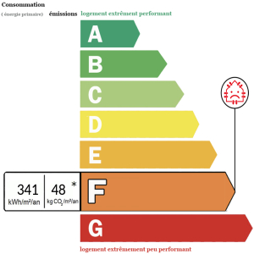 | Au coeur du centre ville de Sarlat, dans une rue calme, avec tous les commerces accessibles à pied, agréable maison de 105 m2 comprenant une cuisine/ salle à manger avec accès direct sur une grande terrasse carrellée, salon, wc ; à l'étage 2 suites de 24 m2 , l'une avec salle d'eau et wc, dressing et l'autre avec douche et baignoire; garage/cave ainsi qu'un petit jardinet.  Simple vitrage, chauffage gaz de ville, tout à l'égout  Les informations sur les risques auxquels ce bien est exposé sont disponibles sur le site Géorisques: www.georisques.gouv.fr
Honoraires: TTC |  | PRIX HONORAIRES INCLUS: 293.000 € | Prix hors honoraires d'agence: 280.000 €

